**LAPORAN PRAKTIKUM 7**

**MOTOR SERVO**

Dosen Pengampu:   
Erik Haritman, M.Pd.



Disusun oleh:

Muhammad Ramdan  
(NIM: 1904637)

**DEPARTEMEN PENDIDIKAN TEKNIK ELEKTRO**

**FAKULTAS PENDIDIKAN TEKNIK DAN KEJURUAN**

**UNIVERSITAS PENDIDIKAN INDONESIA**

**2021**

# **DAFTAR ISI**

DAFTAR ISI 1

DAFTAR GAMBAR 2

PENDAHULUAN 3

Tujuan Prakikum 3

Kajian Teori 3

PROSEDUR PRAKTIKUM 4

Daftar Komponen dan Alat 4

Prosedur Praktikum 4

Tugas 6

HASIL PRAKTIKUM 7

Hasil Praktikum 7

Tugas 9

Pembahasan 10

Kesimpulan 10

# DAFTAR GAMBAR

Gambar 1 gambar percobaan 1 5

Gambar 2 gambar percobaan 2 6

Gambar 3 hasil percobaan 1 7

Gambar 4 pergerakan motor servo random 8

Gambar 5 hasil percobaan 2 8

# PENDAHULUAN

## Tujuan Prakikum

1. Praktikan mengerti dan dapat memahi prinsip kerja motor servo
2. Praktikan dapat mengakses motor servo menggunakan arduino
3. Praktikan dapat mengontrol motor servo menggunakan arduino

## Kajian Teori

**Motor servo** adalah komponen elektronika yang berupa motor yang memiliki sistem feedback guna memberikan informasi posisi putaran motor aktual yang diteruskan pada rangkaian kontrol mikrokontroler. Pada dasarnya motor servo banyak digunakan sebagai aktuator yang membutuhkan posisi putaran motor yang presisi. Apabila pada motor DC biasahanya dapat dikendalikan kecepatannya serta arah putaran, lain halnya pada motor servo yaitu penambahan besaran parameter yang dapat dikendalikan berdasarkan sudut/derajat. Adanya komponen potensiometer difungsikan sebagai feedback nilai yang akan diolah menjadi data posisi aktual. Sedangkan fungsi dari controller servo yaitu memberikan sinyal – sinyal PWM (Pulse Width Modulator) untuk menggerakan motor melalui kabel motor.

Macam tipe – tipe dari motor servo ini ada 2 yaitu tipe standard dan tipe Continous.

* Tipe standar berputarnya dibatasi sebesar 180° dan tipe ini sering banyak dipakai pada sistem robotika seperti Arm Robot / Robot Lengan.
* Tipe continuous mempunyai kriteria perputaran motornya sebesar 360° contoh aplikasinya pada mobil robot

Pada setiap body servo terdapat informasi akan identitas tipe servo tersebut. Secara standar, motor servo terdiri atas 3 kabel yaitu kabel power / VCC, kabel GND serta kabel signal.

# PROSEDUR PRAKTIKUM

## Daftar Komponen dan Alat

Alat dan Bahan:

1. Arduino UNO
2. Komputer
3. Software IDE Arduino UNO
4. Micro Servo
5. Kabel jumper
6. Potetiometer 10k

## Prosedur Praktikum

**Percobaan 1**

Motor servo memiliki tiga kabel: daya, ground, dan sinyal. Kabel daya biasanya berwarna merah, dan harus dihubungkan ke pin 5V pada papan Arduino atau Genuino. Kabel arde biasanya berwarna hitam atau cokelat dan harus dihubungkan ke pin arde di papan tulis. Pin sinyal biasanya berwarna kuning atau oranye dan harus terhubung ke pin 9 pada arduino.

Potensiometer harus dihubungkan dengan kabel sehingga dua pin luarnya terhubung ke daya (+ 5V) dan arde, dan pin tengahnya terhubung ke input analog 0 pada papan.

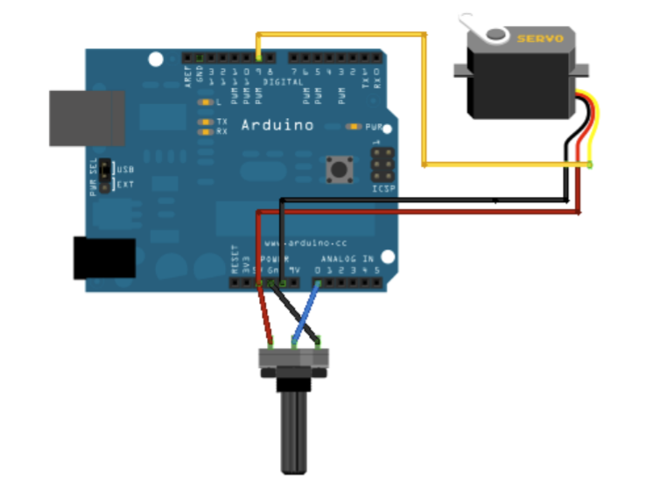

Gambar 1 gambar percobaan 1

Source code untuk percobaan 1:

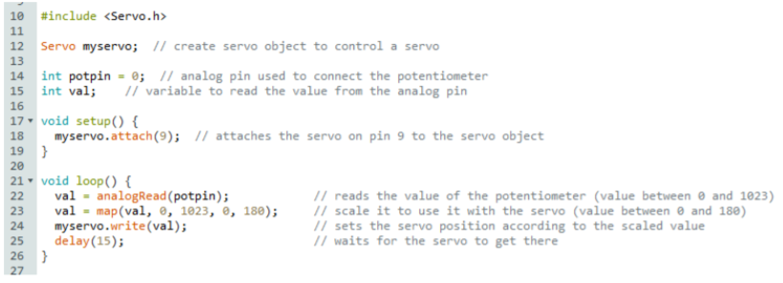

**Percobaan 2**

Menyapu poros motor servo RC bolak-balik melintasi 180 derajat. Motor servo memiliki tiga kabel: daya, ground, dan sinyal. Kabel daya biasanya berwarna merah, dan harus dihubungkan ke pin 5V pada papan Arduino atau Genuino. Kabel arde biasanya berwarna hitam atau cokelat dan harus dihubungkan ke pin arde di papan tulis. Pin sinyal biasanya berwarna kuning atau oranye dan harus terhubung ke pin 9 pada arduino.

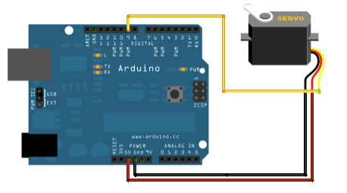

Gambar 2 gambar percobaan 2

Source code untuk percobaan 2:

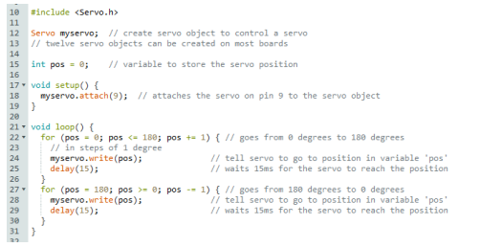

## Tugas

1. Jelaskan prinsip kerja motor servo
2. Buat program untuk mengontrol motor servo agar berputar searah jarum jam 45° dengan delay 500ms dan berbalik berputar berlawanan jarum jam 45° dengan delay 500ms.
3. Buat program untuk mengontrol motor servo agar bergerak searah jarum jam 45° dengan delay 1000ms lalu dilanjutkan sampai 0° dengan delay 1000ms kemudian putar kembali ke posisi center yaitu 90° dengan delay 1000 ms. Lakukan pada arah berlawanan jarum jam seperti tadi, putar ke arah 135° dengan delay 1000ms lalu diteruskan ke arah 180° dengan delay 100ms kemudian kembalikan ke center yaitu 90° dengan delay 1000ms.

# HASIL PRAKTIKUM

## Hasil Praktikum

1. Percobaan 1

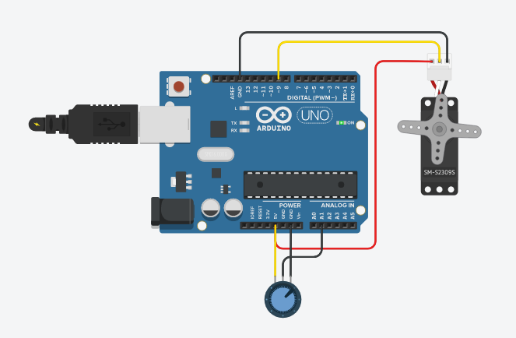

Gambar 3 hasil percobaan 1

Setelah kode dijalankan, rangkaian berputar sekitar 5 derajat. Namun mengalami macet seperti pada gambar di atas. Jika variable potpin diganti dengan angka yang tidak sesuai (dalam kasus ini pin=1), maka motor servo akan berputar dengan random seperti pada gambar di bawah

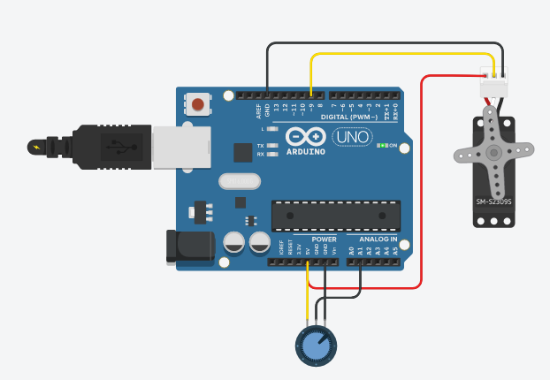

Gambar 4 pergerakan motor servo random

1. Percobaan 2

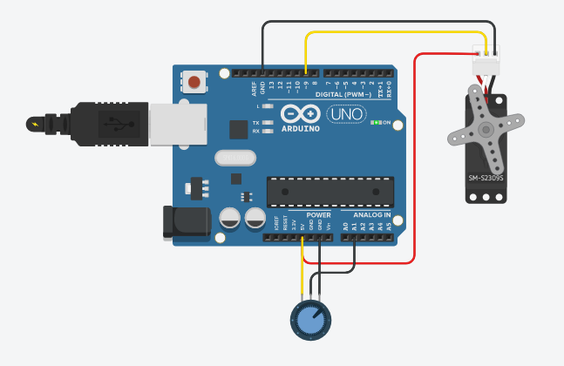

Gambar 5 hasil percobaan 2

Pada percobaan 2, motor servo akan berputar sesuai dengan inputan yang dimasukkan (dalam percobaan ini = 100). Lalu akan berputar berbalik arah kembali ke 0.

## Tugas

1. Jelaskan prinsip kerja motor servo

Motor servo bekerja dengan perintah <nama class>.write(posisi); seperti pada contoh percobaan 2.

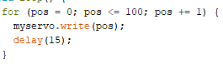

Program melakukan iterasi dari 0 hingga 100 yang artinya motor servo akan berputar dari 0 ke 100 derajat searah dengan jarum jam.

1. Buat program untuk mengontrol motor servo agar berputar searah jarum jam 45° dengan delay 500ms dan berbalik berputar berlawanan jarum jam 45° dengan delay 500ms.

Perintah ini dapat dilakukan dengan memasukkan kode berikut,

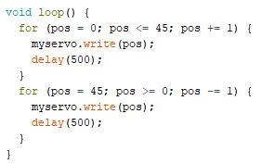

Perputaran ini akan berlangsung lama karena setiap derajatnya memiliki jeda sebesar 0.5 detik, sehingga untuk gerak secara keseluruhan membutuhkan waktu 450 detik.

1. Buat program untuk mengontrol motor servo agar bergerak searah jarum jam 45° dengan delay 1000ms lalu dilanjutkan sampai 0° dengan delay 1000ms kemudian putar kembali ke posisi center yaitu 90° dengan delay 1000 ms. Lakukan pada arah berlawanan jarum jam seperti tadi, putar ke arah 135° dengan delay 1000ms lalu diteruskan ke arah 180° dengan delay 100ms kemudian kembalikan ke center yaitu 90° dengan delay 1000ms.

Kode untuk membuat scenario tersebut adalah

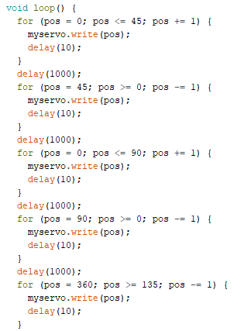

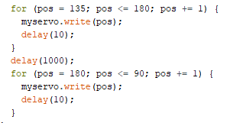

## Pembahasan

Pada tugas nomor 1 hingga 3 tidak mengalami kendala, hasil sesuai dengan apa yang diharapkan. Namun pada percobaan 1 mengalami keanehan, yaitu motor servo mengalami macet yang tidak diketahui sebabnya.

## Kesimpulan

Motor servo dapat diprogram dengan arduino untuk menghasilkan skenario yang diinginkan untuk keperluan.